Exposition « En Guerres » bâtiment du Harnachement, février 2013 – février 2014
La visite concerne deux niveaux de classes de Lycée Professionnel, des classes de 2e année de CAP ainsi que des classes de Premières BAC PRO.
- Référence aux Programmes
A- programmes de première BAC PRO
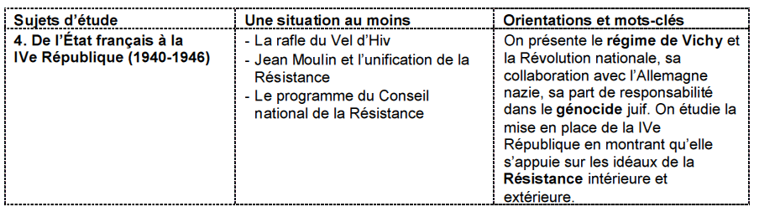
B- programmes de CAP
4. Guerres et conflits en Europe au XXème siècle | - Verdun et la mémoire de la bataille : une prise de conscience européenne ?  - Le génocide juif : un crime contre l'humanité  - Un conflit localisé récent | Les causes et les typologies des conflits sont abordées à travers des exemples de guerre au XXe siècle (unité nationale, guerre mondiale, guerre civile, conflit ethnique, etc.). Les conditions des batailles sont transformées par les bouleversements technologiques. Les notions de génocide et de crime contre l'humanité sont élaborées et reprises par le droit international.  Histoire des arts : Zadkine : « La ville détruite » ; Otto Dix : « Der Krieg » ; Gromaire : « La Guerre » ; Vélickovic (sur les guerres de l'ex-Yougoslavie), etc.

- La démarche.
Afin de rendre les élèves acteurs de leur visite, de rompre avec le discours magistral et de faire de la visite de l’exposition un véritable moment « d’apprentissage » dans le cadre d’une différenciation pédagogique, la visite est réalisée par les élèves en 8 groupes autonomes qui devront réaliser une tâche complexe. Chaque groupe travaille sur un thème propre et mène indépendamment des autres sa propre enquête historique. La mise en commun des informations collectées et des réponses aux questionnements validés en classe sera faite au retour de la visite sous la forme d’un diaporama.
- Les compétences travaillées
Dater des faits et les situer dans un contexte chronologique
Situer les faits les uns par rapports aux autres
Raconter et caractériser un événement historique
Expliquer le contexte, le rôle des acteurs et les enjeux de la situation étudiée
Utiliser le vocabulaire disciplinaire
Confronter des points de vue et exercer un jugement critique
Produire un raisonnement relatif à la situation étudiée
Utiliser les TUIC

- Les thèmes d’étude

La classe est répartie en 8 groupes selon les 8 thèmes suivants :

- D’un armistice à l’autre : du 11 novembre 1918 au 22 juin 1940 A8 (1er étage) et B01 (2e étage) ***
- La défaite de la France le 22 juin 1940 et l’installation des forces d’occupation allemande sur les territoires nantais et nazairien (B02) *
- La mise en place de l’Etat français et sa politique de Révolution Nationale (B02, B03) **
- La collaboration (B02 et B03) **
- Survivre sous l'occupation (B05, B06) *
- La Résistance et la répression (B04, B07, B08) *
- La part de responsabilité de l’Etat français dans le génocide juif (B09) ***
- La fin du conflit (B10, B11) **

* Thèmes peu complexe ** Thèmes de complexité moyenne *** Thèmes les plus complexes

En gras, les thèmes faisant référence directement aux programmes de 1ère Bac Pro et de CAP

- Préparation de la visite

Les 8 groupes sont formés en classe par l’enseignant. Les sujets d’étude sont affectés aux groupes en fonction du niveau des élèves (voir niveau de difficulté au point 4).
A l’aide de documents d’accroche proposés par le professeur, chaque groupe émet une problématique ou un questionnement qui sera validé par l’enseignant.
Chaque groupe est enfin investi d’une mission : collecter lors de la visite les informations et les images qui leur seront utiles pour réaliser un diaporama dans lequel ils devront apporter une réponse structurée à la problématique.

- L’enquête historique

En préambule du travail dans l’exposition, il convient d’expliquer aux élèves les différents éléments de la muséographie : le fil chronologique se situant au dessus de leurs têtes, les textes d’introduction de thème, les textes chronologiques et enfin les cartels des objets.
Dans l’exposition, chaque groupe est réparti géographiquement en fonction de leur thème.
Ils peuvent alors étudier les textes d’introduction des thèmes et les textes chronologiques représentés sur les cimaises. Le but est de collecter des informations pour répondre de façon structurée à la problématique arrêtée en classe et validée par le professeur.
En complément, les groupes auront à renseigner une chronologie correspondant à la période du thème étudié.

Ensuite, toujours en lien avec leur thème, ils sélectionnent, prennent en photo 5 objets de leur choix et renseignent les informations complémentaires qu’ils apportent pour d’illustrer et commenter leur diaporama.
Ils peuvent enfin parcourir l’ensemble de l’exposition et photographier au moins 3 autres objets.
Ces dernières photos serviront de base pour formuler une ou des questions aux autres groupes après leur présentation en classe.
Une justification écrite des choix d’objets réalisés est aussi envisageable.

- La mise en commun

Elle prend la forme d’un exposé oral illustré par un diaporama.
Il devra par exemple contenir au moins 7 diapositives, la première devant afficher clairement le thème et la problématique, les vignettes suivantes présenteront les objets sélectionnés et sensés apporter des éléments de réponse à la problématique et la dernière devra afficher à nouveau la problématique et y répondre de manière synthétique.
Chaque présentation est enfin questionnée par les autres groupes qui peuvent alors s’appuyer sur les objets qu’ils ont sélectionnés dans le second temps de leur visite.

